## Scénario

### Séparation

|  |  |
| --- | --- |
| **ID** | Package 1 |
| **Nom** | Création |
| **Description** | * L’utilisateur à la possibilité de créer un problème de n équations à m inconnues à résoudre et remplir les valeurs au moyen de champs générés par les paramètres que l’utilisateur peut spécifier, comme le choix du nombre d’inconnues ou d’équation. * L’utilisateur peut également charger un ancien problème du moment qu’il l’a précédemment sauvegardé. * Le client peut également modifier les valeurs de la matrice s’il a commis une erreur lors de la génération ou que le résultat n’est pas celui qu’il attendait. |

|  |  |
| --- | --- |
| **ID** | Package 2 |
| **Nom** | Résolution |
| **Description** | * L’utilisateur peut résoudre la matrice généré dans le package « Création » selon la méthode spécifié par l’utilisateur. * L’utilisateur peut visualiser les étapes de résolution afin de comprendre comment résoudre à la main cette dernière équation mais il peut également contrôler rapidement un travail effectué à la main avec une résolution directe. |

### UC 1.1 Créer un problème

|  |  |  |  |  |  |
| --- | --- | --- | --- | --- | --- |
| **ID** | UC 1.1 | **Nom** | Créer / Modifier un problème | | |
| **Date** | 16.03.2015 | **Auteur** | Équipe 7 | **Priorité** | Haut |
| **Description et objectifs** | * Le but de ce cas d’utilisation est de créer un problème à résoudre dans la suite de l’application. On sépare ici clairement la partie de paramétrage du problème, du remplissage de la matrice généré (UC 1.4) ; * L’utilisateur doit choisir les paramètres d’un problème qui se résout sous forme d’équations. Ces détails servent ensuite à générer le canevas de la matrice afin de laisser l’utilisateur la remplir (UC 1.4). | | | | |
| **Acteurs** | Utilisateur | | | | |
| **Déclencheur** | * Clic sur le bouton « Nouveau » sur la page d’accueil ; * Clic sur le menu « Nouveau problème » dans la barre de menu. | | | | |
| **Scénario nominal** | 1 : Affichage de la fenêtre de paramètres ;  2 : Paramétrage et génération de la matrice ;  3 : Confirmation ;  4 : Lancement de l’UC 1.4 : Remplir la matrice | | | | |
| **Scénarios alternatifs** | 3.1 : Détection d’un problème de titre ou de valeurs ;  3.2 : Réaffichage de la fenêtre de paramètres avec champs en rouge (étape 1) | | | | |
| **Préconditions** | Aucune | | | | |
| **Post-Conditions** | Remplissage de la matrice d’équation (UC 1.4) | | | | |
| **Exigences** | ENF3 | | | | |

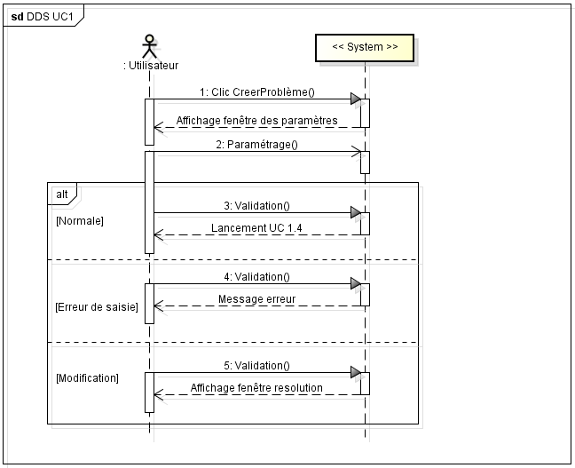

### UC 1.2 Charger un problème

|  |  |  |  |  |  |
| --- | --- | --- | --- | --- | --- |
| **ID** | UC 1.2 | **Nom** | Charger un ancien problème | | |
| **Date** | 16.03.2015 | **Auteur** | Équipe 7 | **Priorité** | Basse |
| **Description et objectifs** | * Le but de ce cas d’utilisation est de permettre à l’utilisateur de charger un problème qu’il aurait déjà implémenté afin d’éviter l’étape de création si on l’a déjà effectué (UC 1.1). * L’utilisateur doit avoir préalablement sauvegardé son problème afin de pouvoir le charger. | | | | |
| **Acteurs** | Utilisateur | | | | |
| **Déclencheur** | * Clic sur un élément d’historique sur la page d’accueil ; * Clic sur le menu « Charger problème » dans la barre de menu. | | | | |
| **Scénario nominal** | 1 : Affichage d’une fenêtre contenant la liste des problèmes sauvegardés ;  2 : Sélection d’un problème ;  3 : Confirmation | | | | |
| **Scénarios alternatifs** | 1.1 : Affichage des problèmes sauvegardés directement dans la fenêtre d’accueil. | | | | |
| 3.1 : Chemin ou projet inexistant ; | | | | |
| **Préconditions** | Fichier disponible / Sauvegarde d’au moins un problème : UC 1.3 | | | | |
| **Post-Conditions** | Aucune | | | | |
| **Exigences** | ENF2, ENF3 | | | | |

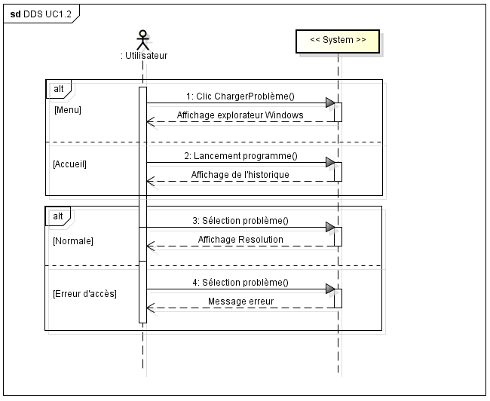

### UC 1.3 Sauvegarder un problème

|  |  |  |  |  |  |
| --- | --- | --- | --- | --- | --- |
| **ID** | UC 1.3 | **Nom** | Sauvegarder un problème | | |
| **Date** | 16.03.2015 | **Auteur** | Équipe 7 | **Priorité** | Basse |
| **Description et objectifs** | Ce cas d’utilisation permet à l’utilisateur de sauvegarder un problème afin de pouvoir le reprendre lors d’une utilisation ultérieur du programme. | | | | |
| **Acteurs** | Utilisateur | | | | |
| **Déclencheur** | * Clic sur le menu « Sauvegarder » dans la barre de menu ; * Clic sur le menu « Sauvegarder sous… » dans la barre de menu ; * Quitter le programme. | | | | |
| **Scénario nominal** | 1 : Confirmation | | | | |
| **Scénarios alternatifs** | 0.1 : Affichage d’une fenêtre de navigation ;  0.2 : Sélection de l’emplacement. | | | | |
| 2.1 : Erreur d’accès ou d’écriture | | | | |
| **Préconditions** | Aucune | | | | |
| **Post-Conditions** | Aucune | | | | |
| **Exigences** | ENF3 | | | | |

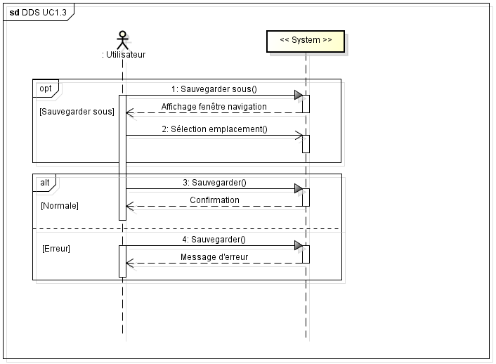

### UC 1.4 Remplir / Modifier la matrice

|  |  |  |  |  |  |
| --- | --- | --- | --- | --- | --- |
| **ID** | UC 1.4 | **Nom** | Remplir / Modifier la matrice | | |
| **Date** | 16.03.2015 | **Auteur** | Équipe 7 | **Priorité** | Haut |
| **Description et objectifs** | * Ce cas a pour but de laisser à l’utilisateur le choix des valeurs composants la matrice du problème ; * Le client reçoit une fenêtre à trou, basé sur les paramètres saisi à l’UC 1.1, et rempli la matrice ainsi généré. | | | | |
| **Acteurs** | Utilisateur | | | | |
| **Déclencheur** | * UC 1.1 ; * Clic sur le menu « Modifier matrice » de la barre de menu. | | | | |
| **Scénario nominal** | 1 : Affichage de la fenêtre de remplissage ;  2 : Saisi des valeurs ;  3 : Lancement de l’UC 2.2. | | | | |
| **Scénarios alternatifs** | 3.1 : Erreur de saisi (autres que nombres) ;  3.2 : Réaffichage de la fenêtre de remplissage avec champs en rouge | | | | |
| 4.1 : Lancement de l’UC 2.1. | | | | |
| **Préconditions** | Problème déjà paramétré : UC 1.1 | | | | |
| **Post-Conditions** | Aucune | | | | |
| **Exigences** | ENF3 | | | | |

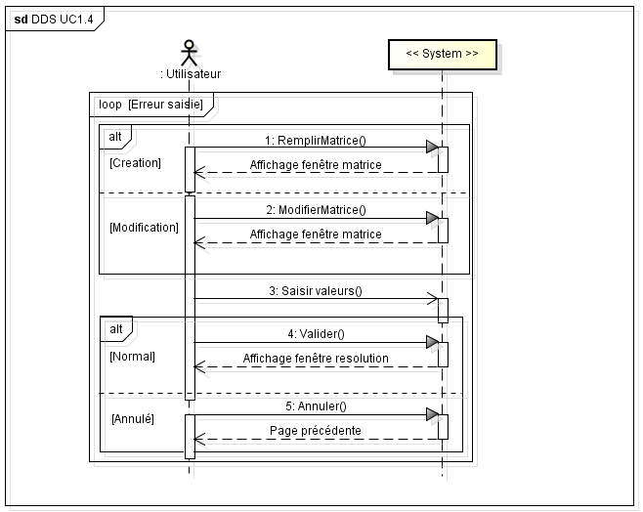

### UC 2.1 Résoudre directement

|  |  |  |  |  |  |
| --- | --- | --- | --- | --- | --- |
| **ID** | UC 2.1 | **Nom** | Résoudre directement | | |
| **Date** | 16.03.2015 | **Auteur** | Équipe 7 | **Priorité** | Haut |
| **Description et objectifs** | * Ce cas d’utilisation permet à l’utilisateur de résoudre le problème crée dans le package 1 (Création) de manière directe et optimisé ; * L’utilisateur aperçoit directement la solution du problème et n’a pas accès aux étapes de résolution. | | | | |
| **Acteurs** | Utilisateur | | | | |
| **Déclencheur** | * UC 1.2 ; * UC 1.4. | | | | |
| **Scénario nominal** | 1 : Affichage de la fenêtre de résolution ;  2 : Affichage des résultats. | | | | |
| **Scénarios alternatifs** | Aucun | | | | |
| **Préconditions** | Avoir une matrice remplie : UC 1.1 et UC 1.4 ou UC 1.2 | | | | |
| **Post-Conditions** | Aucune | | | | |
| **Exigences** | EF1  ENF1, ENF2, ENF3 | | | | |

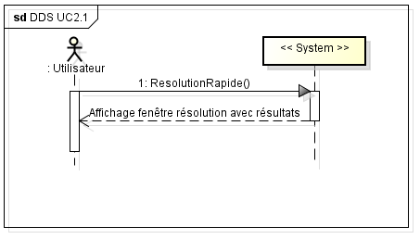

### UC 2.2 Résoudre par étape

|  |  |  |  |  |  |
| --- | --- | --- | --- | --- | --- |
| **ID** | UC 2.2 | **Nom** | Résoudre par étape | | |
| **Date** | 16.03.2015 | **Auteur** | Équipe 7 | **Priorité** | Haut |
| **Description et objectifs** | * Ce cas d’utilisation permet à l’utilisateur de résoudre le problème crée dans le package 1 (Création) de manière compréhensible et simple ; * L’utilisateur peut avancer dans les étapes en cliquant sur un bouton, idem pour revenir en arrière ; * L’utilisateur à la vue sur l’ensemble des étapes effectuées (logs) pour résoudre le problème et peut sélectionner une étape dans la liste afin de voir ce qui s’y est passé. | | | | |
| **Acteurs** | Utilisateur | | | | |
| **Déclencheur** | * UC 1.2 ; * UC 1.4. | | | | |
| **Scénario nominal** | 1 : Affichage de la fenêtre de résolution ;  2 : Clic sur le bouton de résolution automatique ;  3 : Affichage de l’étape suivante par période de temps. | | | | |
| **Scénarios alternatifs** | 2.1 : Clic sur le bouton pour avancer dans les étapes ;  3.1 : Affichage de l’étape suivante de résolution. | | | | |
| 2.1 : Clic sur le bouton pour reculer dans les étapes ;  3.1 : Affichage de l’étape précédente de résolution. | | | | |
| 2.1 : Clic sur un log ;  3.1 : Affichage de l’étape de résolution correspondante. | | | | |
| **Préconditions** | Avoir une matrice remplie : UC 1.1 et UC 1.4 ou UC 1.2 | | | | |
| **Post-Conditions** | Aucune | | | | |
| **Exigences** | EF2, EF3  ENF2, ENF3 | | | | |

## C:\He-arc\P2\Java\Git\3. Execution\1. Conception\Schémas\Images\DSS 2.2.PNG

## Exigences fonctionnels et non fonctionnels

|  |  |  |
| --- | --- | --- |
| ID Exigence | Type | Description |
| EF1 | Fonctionnelle | Afficher automatiquement les résultats à la fin de la résolution du mode sans animation. |
| EF2 | Fonctionnelle | Afficher automatiquement les résultats à la fin de la résolution du mode avec animation avec la possibilité de naviguer entre les étapes. |
| EF3 | Fonctionnelle | Résolution avec animation d’un système de maximum 5 équations à *n* inconnues. |
| ENF1 | Performance | Résolution efficiente avec un algorithme performant, sans animation, d’un système de *m* équations à *n* inconnus. |
| ENF2 | Ergonomie | Ne pas paralyser l’application lors d’un chargement d’une équation ou d’une étape de l’équation (Matrice) et garantir la réactivité de l’interface en général. |
| ENF3 | Performance | Pouvoir utiliser très facilement l’application. Elle doit être intuitive. |